Введение

«Морской бой» – это игра для двух участников, в которой игроки по очереди называют координаты на неизвестной им карте соперника. Если у соперника по этим координатам имеется корабль (координаты заняты), то корабль или его часть «топится», а попавший получает право на повторный ход. Целью игрока является первым поразить все корабли противника [1].

В настоящее время многие игры перешли в цифровое пространство, в том числе популярная игра «Морской бой».

Во время лабораторного практикума необходимо разработать автоматизированную систему «Игра «Морской бой», реализующую классические правила игры.

При проектировании системы будет использоваться методология ООАП (объектно-ориентированный анализ и проектирование), основой которой является объектно-ориентированная методология представления, в которой классы разрабатываются так, чтобы их объекты соответствовали объектам предметной области [2].

При разработке будет использоваться технология RAD (rapid application development – быстрая разработка приложений) – концепция создания средств разработки программных продуктов, уделяющая особое внимание быстроте и удобству программирования и созданию технологического процесса, позволяющего программисту максимально быстро создавать компьютерные программы. RAD предполагает, что разработка осуществляется небольшой командой разработчиков за срок порядка трех-четырех месяцев путем использования инкрементного прототипирования с применением инструментальных средств визуального моделирования и разработки [3].

1. ОПИСАНИЕ И АНАЛИЗ ПРЕДМЕТНОЙ ОБЛАСТИ

Проектирование любой программной системы начинается с описания и анализа предметной области. Предметная область – это множество всех предметов, свойства которых и отношения, между которыми рассматриваются в соответствующей информационной модели образца техники [4].

* 1. Описание игры «Морской бой»

Приведём правила игры «Морской бой».

* + 1. Правила размещения кораблей

Игровое поле – обычно квадрат 10×10 каждого игрока, на котором размещается флот кораблей. Горизонтали обычно нумеруются сверху вниз, а вертикали помечаются буквами слева направо. При этом, как правило, используются буквы русского алфавита от «а» до «к» (буквы «ё» и «й» обычно пропускаются).

Размещаются:

* 1 корабль – ряд из 4 клеток («четырехпалубные»);
* 2 корабля – ряд из трех клеток («трехпалубные»);
* 3 корабля – ряд из двух клеток («двухпалубные»);
* 4 корабля – 1 клетка («однопалубные»).

Другой вариант названия: - трубные (например, двухтрубные).

При размещении корабли не могут касаться друг друга и углами, однако кораблям не запрещается касаться краев карты.

Рядом со «своим» полем чертится «чужое» такого же размера, только пустое. Это участок моря, где плавают чужие корабли противника.

При попадании в корабль противника – на чужом поле ставится крестик, при промахе – точка. Игрок, попавший в корабль противника, стреляет еще раз.

* + 1. Стратегии размещения краблей

Очевидно, при размещении корабли надо ставить таким образом, чтобы в случае их потери минимизировать количество гарантировано свободных клеток. Например, подбитый линкор, расположенный в центре поля открывает для противника сразу 14 полей, в то время как линкор, стоящий в углу, открывает для противника всего 6 полей. Аналогично

* + 1. Ведение игры

На рисунке 1 приведён пример ведения боя.

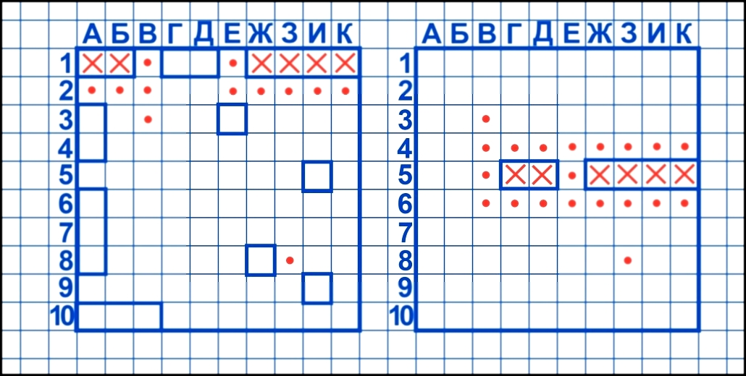

Рисунок 1 – Пример ведения игры

Перед началом боевых действий игроки бросают жребий или договариваются, кто будет ходить первым.

Игрок, выполняющий ход, совершает выстрел – обозначает координаты клетки, в которой, по его мнению, находится корабль противника, например, «В1».

1. Если выстрел пришелся в клетку, не занятую ни одним кораблем противника, то следует ответ «Мимо» и стрелявший игрок ставит на чужом квадрате в этом месте точку. Право хода переходит к сопернику.
2. Если выстрел пришелся в клетку, где находится многопалубный корабль (т.е. корабль, размером больший одной клеткой), имеющий по меньшей мере еще одну непораженную клетку, то следует ответ «Ранил». Стрелявший игрок ставит на чужом поле в эту клетку крестик, а его противник ставит крестик на своем поле также в эту клетку. Стрелявший получает право на ещё один выстрел.
3. Если выстрел пришелся в клетку, где находится однопалубный корабль или последняя непоражённая клетка многопалубного корабля, то следует ответ «Убил». Оба игрока отмечают потопленный корабль на листе. Стрелявший игрок получает право на еще один выстрел.

Победителем считается тот, кто первым потопит все 10 кораблей противника. Проигравший имеет право изучить игровое поле у соперника после окончания игры. Если проигравший находит какое-либо нарушение правил, то победа присуждается ему. Первоначальный победитель в свою очередь также имеет право изучить игровое поле у соперника для поиска нарушений. Если он их находит, то игроки сверяют чужие поля друг у друга. Если никаких несоответствий не замечено, то игра не засчитывается. Тот, у кого чужое поле будет неверным (причем доказуемо неверным), будет проигравшим, а его соперник – победителем. Игра также может закончиться раньше, чем, когда будут потоплены все корабли, если нарушение правил будет замечено в течение игры. Проигравшим в этом случае будет считаться тот, у кого обнаружат нарушение правил, хотя он тоже может попросить игровое поле у соперника для поиска нарушений [1].

* + 1. Стратегии ведения боя

Очевидно, при размещении необходимо расставлять корабли таким образом, чтобы в случае их потери минимизировать количество гарантировано свободных клеток. Линкор (четырёхпалубный корабль) в центре поля открывает для противника 14 клеток, однако линкор, стоящий в углу, открывает для противника всего 6 полей. Аналогично, крейсер (трёхпалубный корабль), стоящий в углу, вместо 12 полей открывает всего 5. Таким образом, разместив крупные корабли вдоль границы поля, остаётся больший простор для катеров. Так как стратегии для поиска катеров нет, противнику придется стрелять наугад, и чем больше свободных полей останется к моменту «ловли» катеров, тем тяжелее будет выиграть противнику [???].

На рисунке 2 изображены три способа расстановки кораблей, при которых для размещения катеров остается большое пространство (отмечено синим).

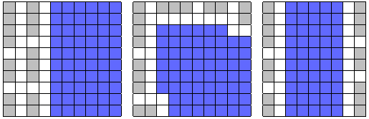  
Рисунок 2 – Три способа размещения крупных кораблей

При крайних двух способах для размещения катеров остается 60 клеток, что означает, что вероятность случайного попадания в катер составляет 0,066. Для сравнения можно привести случайную расстановку кораблей (рисунок 3). При такой расстановке для катеров остается 21 клетка, следовательно, вероятность попадания составит уже 0,19, что почти в три раза выше.

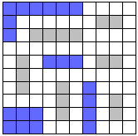  
Рисунок 3 – Случайное размещение кораблей

Первым и самым очевидным правилом оптимальной стрельбы является следующее правило: не стрелять по клеткам, непосредственно окружающим уничтоженный корабль противника.

Из первого правила вытекает второе: если удалось подбить вражеский корабль, необходимо сразу же его добить, чтобы как можно раньше получить список гарантированно свободных клеток.

Третье правило вытекает из первых двух: необходимо в первую очередь попытаться подбить самые крупные корабли противника, т.к. уничтожив вражеский линкор, мы получим информацию о 14 гарантированно свободных клеток, а уничтожив крейсер – о 12 (рисунок 4).

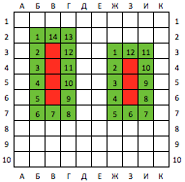  
Рисунок 4 – Подсчет количества гарантированно свободных клеток

Таким образом, оптимальную стратегию стрельбы можно свести к целенаправленному поиску и уничтожению самых крупных кораблей противника.

Для начала давайте рассмотрим участок игрового поля размером 4 на 4 клетки. Если в рассматриваемом участке есть вражеский линкор, то его гарантированно можно подбить не более чем за 4 выстрела. Для этого надо стрелять так, чтобы на каждой горизонтали и вертикали было ровно по одной проверенной клетке. На рисунке 5 представлены все варианты такой стрельбы без учета отражений и поворотов.

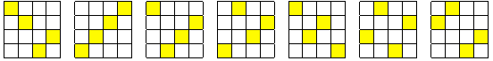  
Рисунок 5 – Варианты стрельбы

Среди всех этих вариантов, оптимальными на поле 10 на 10 клеток являются только первые два варианта, гарантирующие попадание в линкор максимум за 24 выстрела (рисунок 6).

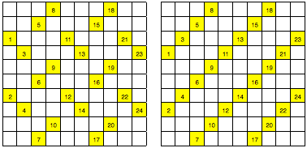  
Рисунок 6 – Варианты стрельбы на поле 10х10

После того, как уничтожен вражеский линкор, необходимо начинать поиск крейсеров, а затем и эсминцев. При этом можно использовать аналогичную методику, только необходимо разбивать поле на квадраты со стороной в 3 и 2 клетки соответственно. Если при поиске линкора пользоваться второй стратегией, то теперь достаточно стрелять по полям, обозначенным на рисунке 7 зеленым цветом.

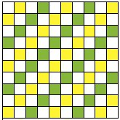  
Рисунок 7 – Варианты оптимальной стратегии стрельбы на поле 10х10

* 1. Описание систем-аналогов
     1. Игра «Морской бой»

«Игра «Морской бой» представляет собой установочный пакет для программы «Сундучок с играми» [5]. На рисунке 8 приведена экранная форма игры «Игра «Морской бой», на которой представлен игровой процесс между двумя игроками. Цель игры – первым поразить все корабли противника.

Достоинства: измененные правила, которые делают игру интереснее; наличие 3 режимов игры.

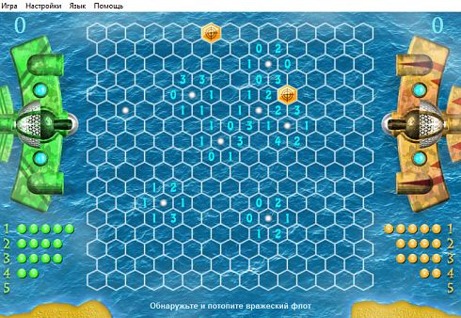  
Рисунок 8 – Экранная форма игры «Игры «Морской бой»   
в процессе работы

Недостатки: игра не поставляется отдельно, а только как установочный пакет для программы «Сундучок с играми».

* + 1. Battleship war

Онлайн флеш-игра «Battleship War» [6] является интерпретацией классической игры «Морской бой» с измененным составом кораблей и размерами игрового поля, где предстоит пройти девять уровней, и, соответственно, провести девять морских сражений. На рисунке 9 приведена экранная форма игры «Battleship War», на которой представлен игровой процесс.

Достоинства: нестандартные корабли, красивая графика и музыкальное сопровождение.

Недостатки: отсутствие игры по сети, небольшое количество уровней.

* + 1. Великая морская баталия

Трехмерная компьютерная игра «Великая морская баталия» [7] представляет локальное приложение.

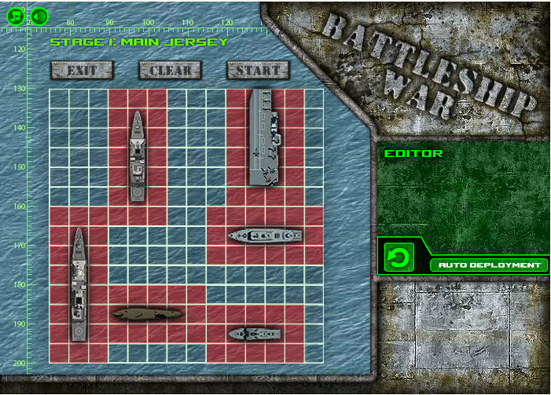  
Рисунок 9 – Экранная форма игры «Battleship war»

На рисунке 10 приведена экранная форма игры «Великая морская баталия», на которой представлен игровой процесс между двумя игроками.

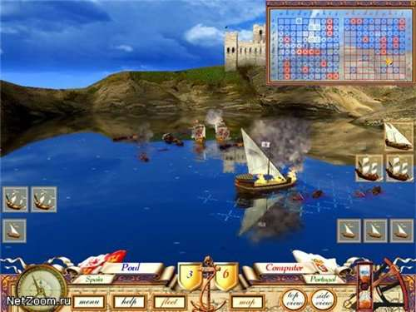  
Рисунок 10 – Экранная форма игры «Великая морская баталия»

Достоинства: поле боя является полностью трехмерным, наклоняется и разворачивается под любым углом, а все визуальные и звуковые спецэффекты сделаны максимально реалистично. Если вражеское судно повреждено, вы увидите пылающий огонь в соответствующем квадратике поля, а когда корабль полностью охвачен пожаром, он становится видимым и уходит под воду.

Недостатки: высокие системные требования.

* 1. Диаграмма объектов предметной области

Целью построения диаграммы объектов предметной области является получение графического представления логической структуры исследуемой предметной области. Диаграмма объектов предметной области иллюстрирует сущности, а также их взаимоотношения между собой. Взаимоотношения между сущностями иллюстрируются с помощью связей. Правила и ограничения взаимоотношений описываются с помощью свойств связей. Обычно связи определяют либо зависимости между сущностями, либо влияние одной сущности на другую [???].

На рисунке 11 приведена диаграмма объектов предметной области «Морской бой».

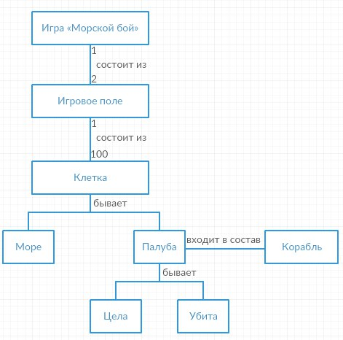

Рисунок 11 – Диаграмма объектов предметной области

Игра «Морской бой» состоит из двух полей (своего и противника). Каждое поле состоит из 100 клеток, каждая из которых может быть либо клеткой моря, либо клеткой палубы, которая имеет два состояния: палуба цела или убита. Совокупность рядом стоящих клеток (1, 2, 3 или 4 по горизонтали или по вертикали) образует корабль.

* 1. Постановка задачи

Перед авторами поставлена задача – разработать автоматизированную систему «Игра «Морской бой». Система должна представлять с собой клиент-серверное приложение, которое может работать в двух режимах: «онлайн» (по сети) и «оффлайн» (игра с компьютером).

Сначала игрок должен выбрать режим игры: против компьютера или онлайн. При выборе режима «онлайн» игроку должна предоставляться возможность создания игровой комнаты или подключения к уже существующей. При выборе режима «оффлайн» или создания игровой комнаты, игрок автоматически получает все дополнительные функции создателя игровой комнаты, такие как: выбор длительности хода из 4 возможных (30 с, 1 мин., 2 мин., 5 мин.), возможность начать, закончить, сохранить, загрузить и приостановить игру (максимальное время паузы – 5 мин.), а также выбрать уровень сложности искусственного интеллекта из 3 возможных (случайный, случайный с добиванием, по стратегии). После настройки параметров игры, пользователь должен расставить корабли на поле одним из трёх способов (ручным, случайным, по стратегии) или выбрать уже существующую расстановку из файла. При ручном способе расстановки, пользователь должен иметь возможность выбора корабля, определения его ориентации, размещения на поле. При необходимости, корабли могут удаляться с поля. Система должна контролировать количество расставленных кораблей.

После начала игры, игроки по очереди делают ход в соответствии с правилами игры (см. п. 1.1.3). Также игроку должна быть доступна возможность включения и выключения звукового сопровождения.

В режиме «оффлайн» система должна анализировать сделанные ходы и выбирать следующий ход, согласно выбранному режиму сложности, реализуя определённые алгоритмы, и определять победителя.

Весь процесс игры должен быть визуализирован: выделяться подбитые палубы, отмечаться промахи.

Система должна выдавать пользователю справочную информацию, в которой должны быть отображены основные сведения о приложении, предметной области и обратная связь с разработчиками.

Таким образом, система должна выполнять следующие функции:

1. *общесистемные функции:*
   * автоматическая расстановка кораблей на поле;
   * визуализация процессов игры;
   * выдача справочной информации о системе;
   * выдача справочной информации о правилах игры;
   * анализ хода;
   * сохранение расстановки кораблей;
   * загрузка расстановки кораблей;
   * определения победителя;
2. *функции игрока:*
   * выбор режима игры;
   * включение звукового сопровождения;
   * выключение звукового сопровождения;
   * ручная расстановка кораблей на поле:
   * выбор корабля;
   * размещение корабля на поле;
   * изменение ориентации корабля;
   * удаление корабля;
   * создание игровой комнаты;
   * подключение к игровой комнате;
   * совершение хода;
3. *функции создателя игровой комнаты:*
   * начать игру;
   * закончить игру;
   * сохранить игру;
   * загрузить игру;
   * приостановить игру (поставить на паузу);
   * выбрать уровень сложности искусственного интеллекта при игре оффлайн.